מדינת ישראל
משרד האוצר- יחידת סמך
ועדת ערר מחוזית לתכנון ובניה
מחוז תל אביב
ערר מס': רש/5444/15א
גוש: 6415 חלקה: 499
כתובת הבניה: סמטת השיבולת 5, רמת השרון

העוררים: חגי וורדה לנדוי –
ע"י ב"כ עו"ד נועם קולודני
- נגד –
המשיבים: 1) הועדה המקומית לתכנון ובניה – רמת השרון
2) קליין טל מיה –
ע"י משרד עוה"ד וקסלר ברקמן בלום ושות'
3) ד"ר ליה לאה גל צבי
4) הראל ברוך
5) יעקב ודש

תאריך הישיבה: יום שני, ז' בטבת תשע"ח, ה- 25/12/17
הרכב ועדת ערר: תמר עיני ורדון, יו"ר הועדה
מר אילן ספיר, נציג איגוד המהנדסים
גב' טלי דותן, נציגת מתכננת המחוז

החלטה
ערר זה הוגש על החלטת ועדת משנה להיתרים של הועדה המקומית לתכנון ולבניה רמת השרון (להלן: "הועדה המקומית") לאשר בקשה להיתר שמספרה 20150176 להריסת בית מגורים קיים והקמת בית מגורים קוטג' מעל קומת מרתף כולל ממ"ד + בריכת שחייה + חדר מכונות תת קרקעי לבריכה, ברחוב סמטת השיבולת 5 רמת השרון, גוש 6415 חלקה 499 בייעוד אזור מגורים א.
הבקשה כללה הקלה בקו בניין אחורי לבריכת שחיה 2.0 מ' במקום 5.0 מ'.
הערר נסוב על החלטתה של הועדה המקומית להתיר הקלה זו.
העוררים מתגוררים בבית הגובל מצד דרום. בין מגרש העוררים לבין מגרש מבקשי ההיתר יש הפרשי טופוגרפיה – מגרש העוררים נמוך בכ- 1.5 מ' ממגרש מבקשי ההיתר.
ביום 10.3.2016 התקיים דיון בערר ובאותו היום ניתנה בו החלטתנו המקבלת את הערר ומורה על ביטול החלטתה של הועדה המקומית להתיר את ההקלה בקו הבניין הדרומי.
קבענו כי השאלה האם קיימת הצדקה תכנונית לאישור ההקלה לא נבחנה כראוי על ידי הועדה המקומית וכי על פני הדברים ניתן היה להציג תכנון אחר שהיה מאפשר את הקמת הבית והבריכה ללא ההקלה שאושרה. בהקשר זה הבהרנו את עמדתנו העקרונית לפיה בשל הוראות התכניות החלות על הקרקע, המבחן לקיומה של הצדקה תכנונית למתן ההקלה הוא השאלה האם המגרש אינו מאפשר את בניית הבריכה בתחום קווי הבניין. לכן, כאשר קיים בית ומבוקש להקים גם בריכה, יש לבחון האם קיימות חלופות אחרות למיקום הבריכה שלא יצדיקו הקלה בקוו הבניין, ואם אין כאלו או שאלו מביאות לתכנון לא סביר, קיימת הצדקה תכנונית למתן ההקלה. אם לעומת זאת, כפי שבענייננו, מבוקש להרוס את המבנה הקיים ולהקים מבנה חדש, יש לבחון את נתוני המגרש כמגרש ריק ולבדוק האם ניתן לתכנן במגרש בית ובריכה בתכנון סביר, ללא מתן ההקלה.
קבענו כי מבחן זה לא הופעל על ידי הועדה המקומית, שבחנה את הצורך בהקלה, על רקע התכנון המסוים שהובא בפניה. היינו – היא בחנה את השאלה האם יש צורך בהקלה, בהתבסס על התכנון המבוקש של הבית, ולא בהתייחס למגרש ריק.
סברנו כי נתוני המגרש מאפשרים תכנון אחר שיאפשר את הקמת הבית והבריכה בתכנון סביר, בתחום קווי הבניין או תוך מתן הקלה שעצימותה פחותה.
עוד ציינו כי בתכנון שהוצע ואושר על ידי הועדה המקומית, המרחק של 2 מ' מקו גבול המגרש נמדד ממיימי הבריכה, ואילו קיר הבריכה ותעלת הגלישה, שהינם חלק בלתי נפרד ממבנה הבריכה, מצויים במרחק של 1.40 מ' בלבד מקו גבול המגרש, וגם מטעם זה החלטתה של הועדה המקומית לא יכולה לעמוד.
על החלטתנו הוגשה עתירה מנהלית – עת"מ 41793-04-16. העתירה נדונה ביום 17.9.2017 בפני כב' השופטת ד"ר אגמון גונן ובסיומה הוחלט להשיב את הדיון אלינו על מנת שנבהיר את החלטתנו בשאלה הבאה:
"האם נדרשת הקלה בקווי הבניין לצורך הקמת בריכת שחיה לאור ההנחיות המרחביות לפי התכנית החלה, ואם כן, מה היא. הועדה תיתן דעתה לשאלה זו בנוגע למגרש (ללא קשר לבניה קימת) ובנוסף תקבע את שיעור ההקלה, ככל שנדרש כזה באחוזים או במטרים". נקבע כי לאחר מתן ההבהרה ישוב הדיון לבית המשפט.
נעיר, כי בינתיים הגישו מבקשי ההיתר בקשה להיתר לבית בלבד, שאינה כוללת את הבריכה, ויש בה עוד שנויים של תכנון הבית ביחס לבקשה נשוא הערר. הבקשה אושרה, ההיתר יצא והבית נבנה (טרם הוצא טופס 4).
לכן, בכל מקרה, ללא קשר לתוצאת ההליך כאן, יידרשו מבקשי ההיתר להגיש בקשה חדשה להיתר להקמת בריכה, שכן הבקשה נשוא הערר הינה בקשה לבית ובריכה יחד, והבית כבר נבנה בהתאם להיתר אחר – שונה.
בעקבות החלטת בית המשפט קראנו לצדדים לדיון לצורך שמיעת הטיעונים וההסברים שהוצגו על ידם בבית המשפט, בכל הנוגע לאפשרות של תכנון הבית והבריכה במגרש, כמגרש ריק. בנוסף, ועל מנת להתרשם באופן בלתי אמצעי מנתוני המגרש והסביבה, יצאנו לסיור בשטח.
בעקבות השלמת הטיעון והסיור הגענו למסקנות כדלקמן:
סמטת השיבולת הינה סמטה ללא מוצא, שיוצאת מערבה מתוך רחוב כצנלסון ובהמשכהּ מתעקלת בשפוע קל כלפי מטה לכיוון דרום. בסיומה של הדרך מצוי מגרש ביעוד שב"צ (שטח לבניין ציבורי) ומדרום לו המגרש נשוא הערר. אותו מגרש שב"צ משמש כיום בחלקו – גינה ובחלקו חניה וגישה ברכב למגרש הנדון. המגרש נשוא הערר הוא מגרש שיש בו שני בתים צמודים בקיר משותף ("דו"). הבית של מבקשי ההיתר הוא המערבי מבין השניים. חזית המגרש פונה לכוון השב"צ - צד צפון.
הועדה המקומית אישרה למבקשי ההיתר תכנון של חניה מקורה בתחום המגרש, אשר הגישה אליה היא לא דרך מגרש בייעוד "דרך" אלא דרך המגרש הגובל מצפון שייעודו "שב"צ". עניין זה אמנם לא הועלה במסגרת הערר, אך אנו רואים לנכון לציין זאת שכן לכך חשיבות בכל הנוגע להנחיות המרחביות של רמת השרון, שביחס אליהן התבקשה ההבהרה.
ההנחיות המרחביות של רמת השרון אינן חלות על הבקשה נשוא הערר, שכן הן אושרו לאחר שהוצא תיק מידע לבקשה. ממילא, החלטתנו המקורית לא התייחסה להנחיות המרחביות.
יחד עם זאת, ככל שמבקשי ההיתר יגישו בקשה להיתר לבריכה (והם בכל מקרה יידרשו לעשות כן, מאחר שהבקשה להיתר נשוא הערר הפכה תיאורטית מרגע שהוצא היתר לבית בלבד והבית נבנה בהתאם לאותו היתר), יחולו עליה ההנחיות המרחביות. לכן נתייחס אליהן בהמשך, כהוראתו של בית המשפט.
באשר להוראות התכנית, כאמור, לטעמנו הוראות אלה מבהירות מהו המבחן לקיומה של הצדקה תכנונית להקלה בקוו הבניין – "במקום שהמגרש אינו מאפשר בנית הבריכה בתחום קוי הבנין תהא בסמכות הועדה המקומית להתיר במסגרת הקלה בנית בריכה בתחום המגרש ובלבד הבריכה לא תהא במרחק פחות מ – 2 מ' מגבול המגרש ולאחר שננקטו הליכי פרסום ההקלה כדין" (סעיף ט' לתכנית רש/754).
לאחר ששמענו שוב את הצדדים, אנו שבים ומבהירים את קביעתנו לפיה ניתן לנצל את מלוא הזכויות במגרש (60%) וכן להקים את הבריכה, מבלי לאשר הקלה בקווי הבניין ולכן לא נמצאה הצדקה תכנונית למתן ההקלה.
מבקשי ההיתר טענו בפנינו כי לפי תכנית רש/754 התכסית המותרת לבניה במגרש היא 40% ולכן נדרשת ההקלה. זאת מאחר שניצול של 40% תכסית מותיר 17 מ"ר בלבד לבריכה בשטח התחום בתוך קווי הבניין התב"עיים.
תכנית רש/754 קובעת כי תכסית הקרקע "לא תעלה על 40% משטח המגרש". המדובר בתכסית מקסימלית הנתונה לשיקול דעת של הועדה המקומית ולכן היא אינה בגדר זכות מוקנית של מבקשי ההיתר. מקום בו ניתן לנצל את מלוא התכסית ואין מניעה מלנצלה, תאושר התכסית. אך אין פירושו של דבר שרצונם של מבקשי ההיתר לשלב גם בריכה בתחום המגרש, מצדיק הקלה בקווי הבניין (שמטבעה יש בה כדי פגיעה, כזו או אחרת, בשכנים), רק על מנת לאפשר את ניצול התכסית המקסימלית.
ודוק – אין חולק כי ניתן לנצל את מלוא זכויות הבניה במגרש שלא בתכסית המקסימלית (60% בשתי קומות או בשתי קומות + חדר על הגג). ניצול מלא של הזכויות המוקנות לפי לתכנית, בתכסית שהיא לא התכסית המקסימלית שהועדה המקומית מוסמכת לאשר, היה מאפשר תכנון מתחשב יותר של בית ובריכה גם יחד על המגרש.
כך למשל ניצול של 30% תכסית משטח מחצית המגרש = 126.15 מ"ר. השטח התחום בקווי הבניין הוא 185 מ"ר ולכן היה נותר די שטח לתכנון בריכה עם מרווח שהייה איכותי בין הבית לבריכה. גם בינוי בתכסית של 35% היה מותיר די שטח לבריכה, ללא צורך בהקלה משמעותית בקווי הבניין.
לכן סברנו כי נכון היה לדרוש ממבקשי ההיתר להציג תכנון חלופי שיאפשר תכנון של הבית והבריכה גם יחד, תוך התחשבות בקווי הבניין הקבועים בתכנית – דבר שלא נעשה על ידי הועדה המקומית.
גם אילו היינו מקבלים את טענת מבקשי ההיתר לפיה הם זכאים לכאורה לנצל את התכסית המקסימלית הקבועה בתכנית, הרי שגם אז אנו סבורים שלא היתה הצדקה להתיר את ההקלה בקו הבניין הדרומי דווקא, שבו גובל מגרש העוררים.
כאמור, בעת שניתנה ההחלטה לא אושרו עוד ההנחיות המרחביות, אלא שהמדיניות של הועדה המקומית היתה לא להתיר בריכות בחזית קדמית, מתוך מטרה להותיר את חזית הרחוב ירוקה ופתוחה. מדיניות זו עוגנה בהנחיות המרחביות התקפות כיום לגבי בקשות להיתר:
"בריכה השחייה תמוקם בחזית האחורית או הצידית. יותר למקם את הבריכה בחזית הקדמית, ככל שמיקום אחר איננו סביר תכנונית".
"קווי הבניה לבריכה יהיו על פי קווי הבניה המותרים בתוכנית. תותר חריגה מקווי הבניה עבור הבריכה עצמה, ככל שהדבר נידרש לצורך תכנון מיטבי:
- יצירת מרווח שהייה איכותי בין הבנין לבריכה.
- שינוי במיקום הבריכה לצורך שימור עצים בוגרים.
- מגרש לא רגולרי.
- מיקום הבריכה הנדרש הינו חלק מהעיצוב האדריכלי.
זאת בתנאי שהמרחק בין הבריכה לגבול המגרש לא יפחת מ 2.0 מטר. חריגה זו מקווי הבניה תהיה בהליך של הקלה".
מובן כי ההנחיות המרחביות כפופות להוראות התכניות. לכן ההנחיות המרחביות אינן יכולות להקל מההוראה הברורה שנקבעה בתכנית ביחס למקרים בהם ניתן כלל לשקול מתן הקלה בקווי הבניין לצורך הקמת בריכה.
כאמור, עוד בדיון הקודם טענה הועדה המקומית שמדיניותה היא להעדיף בריכות בחזית האחורית או הצידית, וזאת על מנת לשמור על המרווח הציבורי הפתוח והחזות הנשקפת מהמדרכה על ידי הולך הרגל, מתוך רצון להותיר את החזיתות הקדמיות של המגרשים פתוחות וירוקות.
על טיעון זה שבה הועדה המקומית גם בדיון שקיימנו לצורך מתן ההבהרה, והפנתה להנחיות המרחביות שבינתיים אושרו על ידה.
אלא שטיעונה של הועדה המקומית מבוסס על ההנחה השגויה שהחזית הצפונית של המגרש פונה לרחוב. החזית הקדמית של החלק המערבי של המגרש אינה פונה לרחוב. רק החזית הקדמית של החלק המזרחי במגרש – בו מצוי הבית השני במגרש (ה"דו"), פונה לרחוב. החזית הצפונית של החלק המערבי של המגרש – הוא נשוא הערר, גובלת, כאמור, במגרש המיועד לבנייני ציבור ולא גובלת בדרך. גם עתה, כאשר המגרש אינו מפותח ולא קיים בו מבנה ציבור, הוא משמש לחניה ואינו בגדר רחוב שהעוברים והשבים הולכים לאורכו:
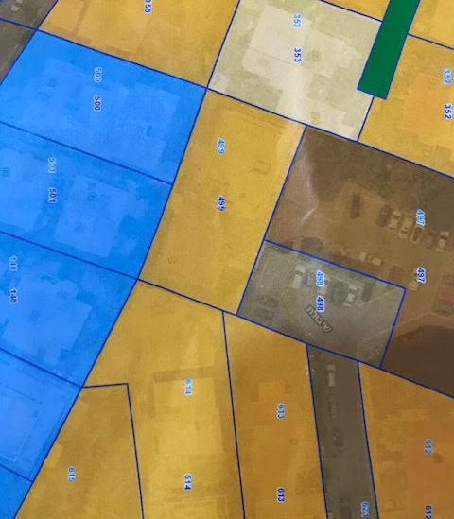
מגרש מבקשי ההיתר הוא מגרש 499.המגרש בייעוד דרך ("קיל דה-סאק") הוא מגרש 498. מגרש השב"צ הוא מגרש 497. מגרש העוררים הוא מגרש 500.
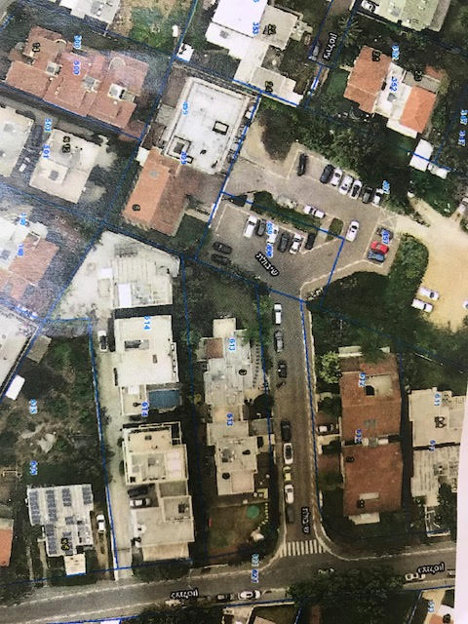
זאת ועוד. גם מהבחינה הטופוגרפית נכון יותר למקם בריכה באותה חצר צפונית של הבניין המבוקש. הפרשי הגובה שם מתונים, והפעילויות בבריכה אינן נשקפות "מלמעלה" אל עבר אותו מגרש שב"צ-שכן.
לפיכך אנו סבורים כי ראוי היה למקם את הבריכה בחצר הצפונית של המגרש, הגובלת עם מגרש לשב"צ, ולא בחצר הדרומית הגובלת בעוררים.
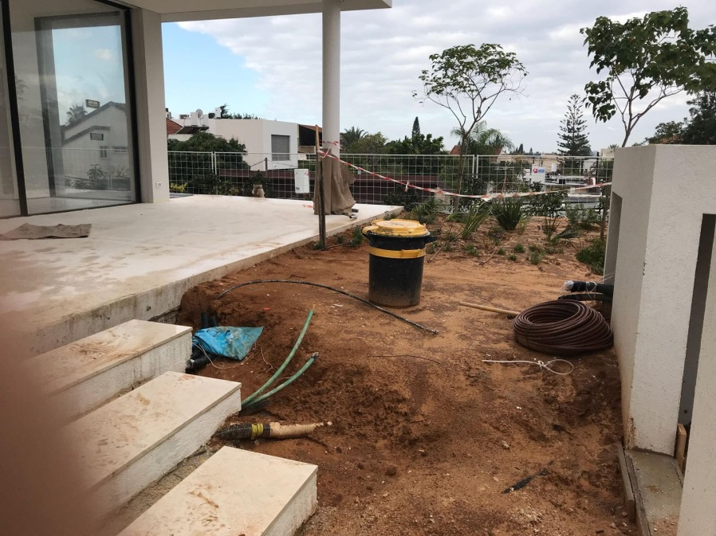
החצר הצפונית
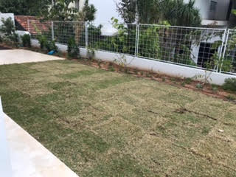
החצר הדרומית הגובלת בבית העוררים
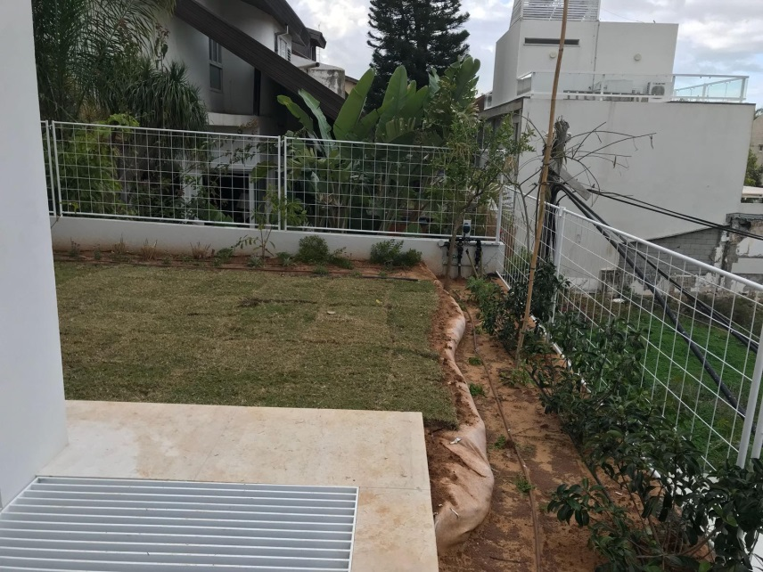
החצר הדרומית, מבט מהחצר המערבית
האדריכל מטעם מבקשי ההיתר טען כי בחצר הצפונית עובר קו הביוב של המגרש (עבור שני הבתים שבו), ואם תוקם שם בריכת שחיה – יתכן שיהיה צורך בשינוי התוואי של קו הביוב. איננו סבורים כי העתקת קו הביוב (או חיזוקו) לצורך הקמת הבריכה בחצר הצפונית, מצדיקה את אישור ההקלה בקו הבניין בחזית הדרומית.
לאחר שביקרנו במקום השתכנענו כי מיקום הבריכה בחצר הדרומית תהווה הפרעה של ממש לעוררים, הן בשל הקרבה בין הבתים והן בשל הפרשי הטופוגרפיה שמביאים לכך שחצר מבקשי ההיתר פונה לחלונות חדרי השינה של העוררים.
לפיכך אנו שבים על הכרעתנו, כפי שהובהרה בהחלטה זו.
ההחלטה התקבלה פה אחד.

ההחלטה התקבלה ביום: 25/1/2018, ט' שבט תשע"ח

5129371____________________ ____________________
54678313 עו"ד עדי וולקוב עו"ד תמר עיני ורדון
מזכירת ועדת הערר יו"ר ועדת הערר
מחוז תל-אביב מחוז תל-אביב
5129371

54678313

בעניין עריכה ושינויים במסמכי פסיקה, חקיקה ועוד באתר נבו – הקש כאן

תמר עיני ורדון 54678313-5444/15
נוסח מסמך זה כפוף לשינויי ניסוח ועריכה

